**KONNIE METAXA**

**KONNIE METAXA**

**KONNIE METAXA**

**KONNIE METAXA**

**KONNIE METAXA**

**KONNIE METAXA**

**KONNIE METAXA**

**KONNIE METAXA**

**KONNIE METAXA**

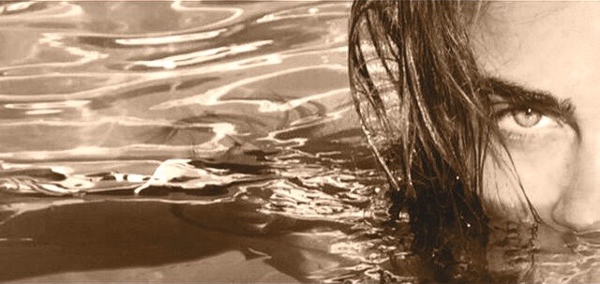

KONNIE

METAXA